设置界面

|  |  |  |  |
| --- | --- | --- | --- |
| 日期 | 版本 | 内容 | 编辑者 |
| xxx | xxx | xxx | xxx |
|  |  |  |  |
|  |  |  |  |

1. 界面概述

设置界面用来展示玩家形象，ID，名称,调整音乐，音效，特效，屏蔽玩家

1. 界面UE

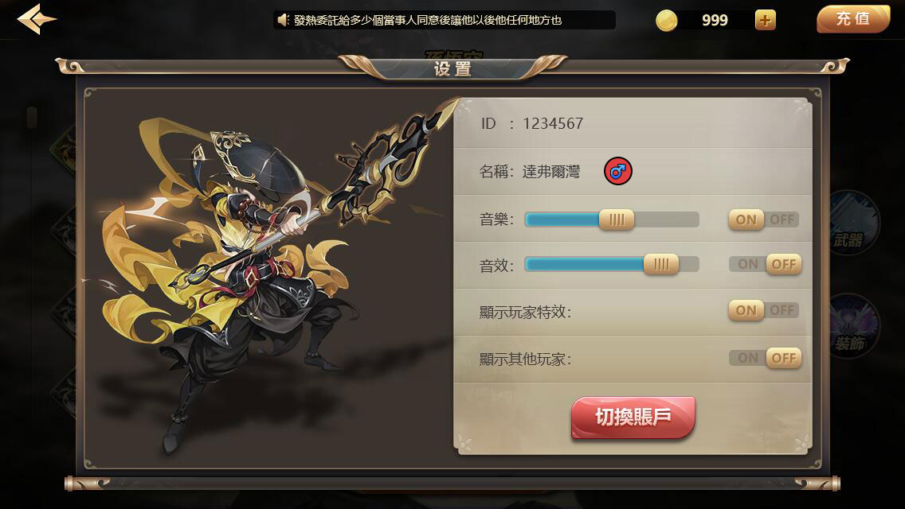

2.1界面入口：通过主界面入口，战斗界面入口进入

2.2资源栏：显示金币数量，点击+号进入转化界面，点击购买进入金币购买页面



2.3滚屏消息：资源栏下方居中位置展示滚屏消息，内容为一些全服通告



2.4查看逻辑：共有3种信息状态，同时选中邮件会有选中边缘亮框的选中效果

1. 角色展示：展示当前玩家英雄形象

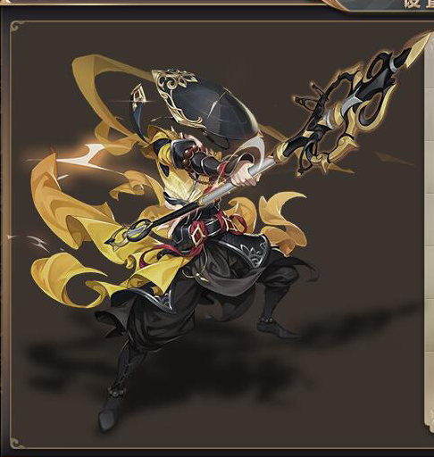

1. 设置：1.调整音乐声音大小，关闭音乐。2.调整音效声音大小，关闭音效。3.显示和关闭玩家特效。4.显示和屏蔽玩家

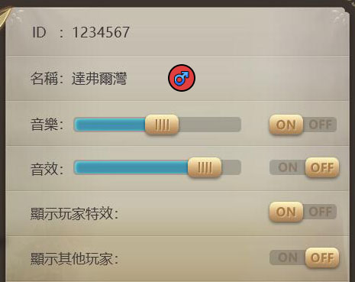

1. 切换按钮：点击按钮跳转到登录页面进行账号切换



2.5效果：英雄形象循环播放待机动作，点击按钮会有一个明显的回弹效果（按下邮件信息缩小，松开放大到比正常大一点再缩回正常大小）

2.6返回键：点击返回键退出当前角色界面

返回